НАЦІОНАЛЬНИЙ ТЕХНІЧНИЙ УНІВЕРСИТЕТ

«ХАРКІВСЬКИЙ ПОЛІТЕХНІЧНИЙ ІНСТИТУТ»

Кафедра «Обчислювальної техніки та програмування»

Звіт з лабораторної роботи №7

Тема: «Функції»

Виконав:

ст. гр. КІТ-120в Олексієнко Микита

Харків 2020

**Мета: Виконати завдання із категорії “На відмінно”:**

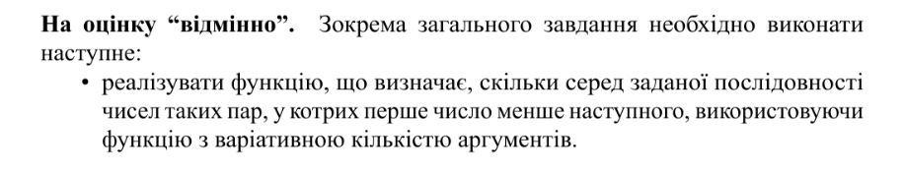

Номер завдання я здобув за формулою

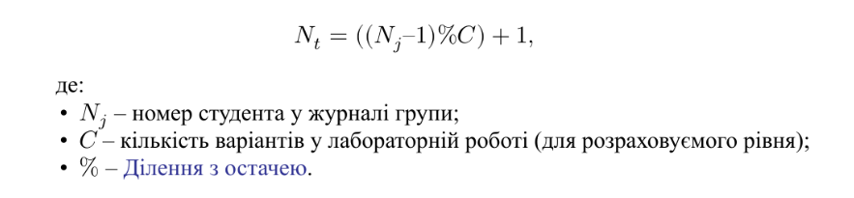

Мій номер студента 15, тоді: (15-1)/6+1=3 (розлядаємо завдання 3)

**Виконання роботи:**

1. Створюємо функцію number, яка буде обчислювати кількість пар чисел.

2. Вказуємо змінні та підключаємо функцію з вариативою кількостю аргументів.

3. Робимо цикл for.

4. Повертаємо у функцію main значення змінної n.

5. Підключаємо у функцію main функцію number.

Мій код виглядає наступним образом:

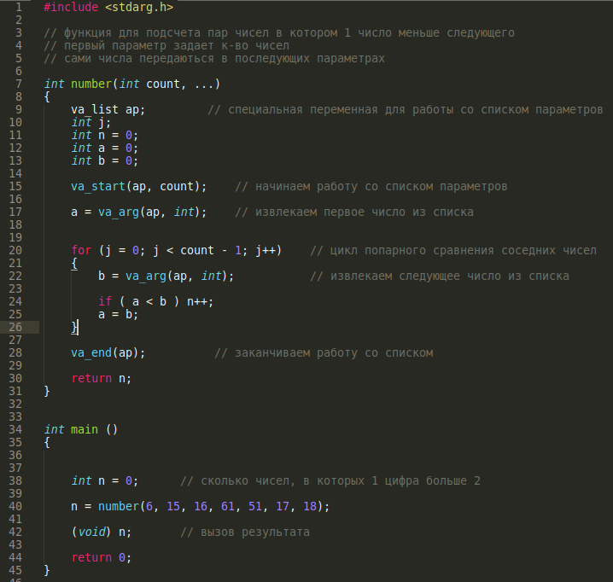 Рисунок 1 — готовий код

Після дебагінгу, моя программа показала задовільний результат:

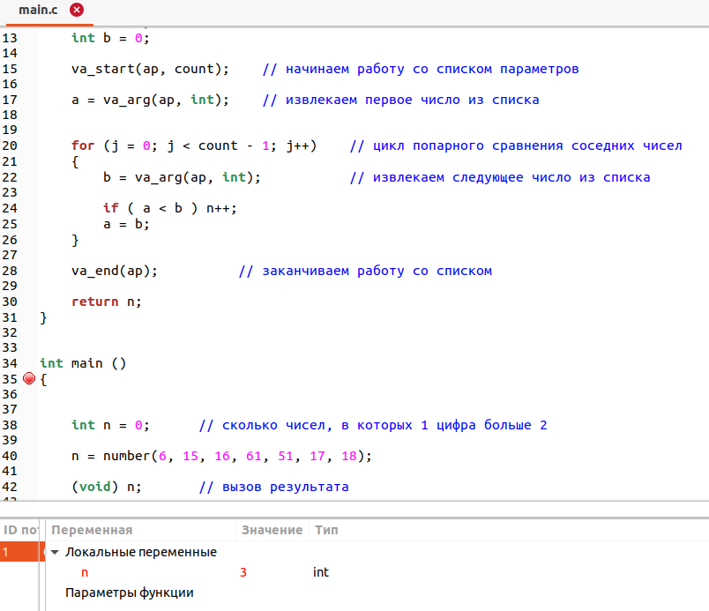

Рисунок 2 — Результат у терміналу

Також, для кращого сприйняття моєї программи я створим алгоритм:

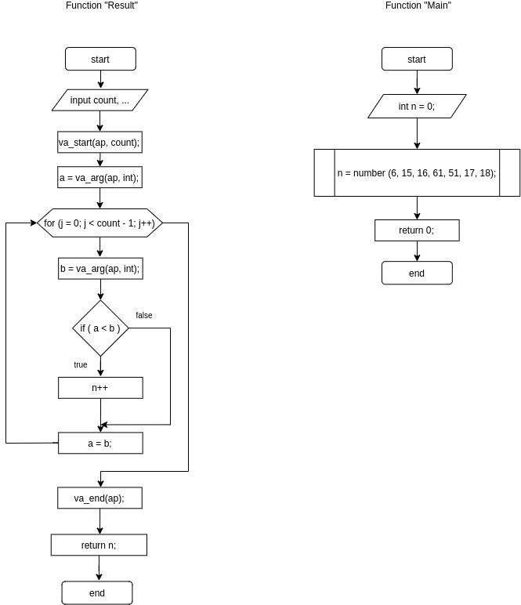

Рисунок 3 — Блок-схема

Висновок.

В ході виконання даної Лабороторного роботи, я виконав 8 завданнь, 1 із яких я описав у цьому звіті. Ця программа зрівнює числа попарно та якщо перше число менше другого — до змінної n додається 1.